ТАТАРСТАН РЕСПУБЛИКАСЫ ТҮБӘН КАМА МУНИЦИПАЛЬ РАЙОНЫ БАШКАРМА КОМИТЕТЫНЫҢ “МӘКТӘПКӘЧӘ МӘГАРИФ ИДАРӘСЕ” МУНИЦИПАЛЬ УЧРЕЖДЕНИЕСЕ

“Йомшак су,йөгерек су,син мине чиста ю!”
(Зурлар төркемендә гынварның 4 атнасына йомгаклау шөгыле конспекты)

Төзеде һәм таныштырды:
гомуми үстерешле 76 нчы балалар
бакчасының 13 нчe төркем тәрбиячесе
Закирова Рәзидә Минсәлих кызы,
Гыйнвар 2012 ел.

ТАТАРСТАН РЕСПУБЛИКАСЫ
ТҮБӘН КАМА ШӘҺӘРЕ
Тема:”Йомшак су,йөгерек су,син мине чиста ю!”
Программа эчтэлеге:
1.Балаларга тешләрне,аяк кулларны чиста йөртүнең сәламәтлек өчен ни дәрәҗәдә кыйммәт булуын төшендерү.Теш чистарту кагыйдәләрен яхшы белү.
2.Шапшаклык-үзеңне һәм тирә юньдәгеләрне хөрмәт итмәүнең мәгънәсенә төшенү.Чисталык зарурлык икәнен аңлату.
3.Балаларда үзен чиста,киемен һәм чәчен пөхтә йөртү гадәте тәрбияләү.
Материал:Юынгыч,мунчала,сабын,теш щеткасы,тарак,теш пастасы,сөлге.
Алдан үткәрелгән эш:Шәхси гигиена турында әңгәмә үткәрү,К.И.Чуковскийның “Юындыр”әсәрен уку,юыну бүлмәсендә юынуларын күзәтү.Дид\уен “сәламәт бала”-уйнау.
Кулланылган әдәбият:”Иң матур сүз”,”Күңел ачыйк бергәләп” мәгариф нәшрияты,2003 ел,”Балалар бакчасы”уку китабы,раннур нәшрияты 2003 ел.
Шөгыль структурасы:
1.Сюрпризлы мизгел:”Шапшакбикә”керә.
2.К.Чуковскийның “Юындыр”әсәре буенча чыгыш.
3.”Табышмак әйтәм – җавабын тап”
4.Дид\уен”Сәламәт бала”
5.Дид\уен “Дөрес әйт”(серле капчык)
6.Шигырьләр уку
7.Йөмгаклау
Балаларның утыруы:Өстәлләр артына үз урыннарында утыралар.
Методик алымнар:Сюрпризлы мизгел,нәфис сүз,табышмак әйтү,шигырь уку,әдәби әсәрдән өзек уку,дид\уен уйнау,рәсемнәр карау,әңгәмә,мактау.
Шөгыль барышы:
-Төркем бүлмәсенә керер алдыннан балаларга мөрәҗәгать итү:
Кем минем сорауларыма дөрес итеп җавап бирә,шул төркем бүлмәсенз узып,үз урынына утыра.
-Сәламәт булу өчен,без нәрсә эшләргә тиеш?Җаваплар алу.
-Дөрес тукланырга...(спарты яратырга,зарядка ясарга,йөгерергә,үзеңне чиста йөртергә)
-Матур итеп,гәүдәне төз тотып урыннарга утырдык(шулвакыт ишектә шаку тавышы ишетелә)
-Балалар,безгә кемдер шакый микән?
-Безгә кунак килә икән бит(Шапшакбикә керә)
-Исәнмесез балалар
-Исәнмесез
-Ә сез мине таныдыгызмы соң,узегез минем белән исәнләшәсез тагы?
-Юк шул танымадык,ә шулай да кем буласын сон син?Үзеңнен битләреңдә пычрак.
-Ә-ә-ә,беләсегез киләме,мин бу –Шапшакбикә,мин шапшак малайларны һәм тәртипсез кызларны бик яратам.Яле,яле,монда да бардыр алар.Кая,карыйм әле(Балаларның кулларын,битләрен,киемнәрен тикшерә).Сезнең арада мондый балалар күренми икән шул.Ә минем бер дус малаем бар,мин аның рәсемен бер дә үземнән калдырмыйм.Сезгә дә курсәтим әле,бәлки сез аны танырсыз.Менә ул (К.Чуковскийның “Юындыр” әсәрендәге шапшак малай рәсеме күрсәтелә)
-Ә,сез бу шапшак малайны таныдыгыз,шулай ит балалар.Нинди әсәрдә без аны очраткан идек?
-К.Чуковскийның”Юындыр”әсәрендә.
-Шапшакбикә,ә без ул малайны күптән тәртипкә өйрәттек бит инде.Яле синдә тоңлап кара,бәлки сиңа да файдасы тияр.Син утырып ял ит,ә балалар сиәа диеп тылсымлы шигырьләрен укырлар.
Юынгыч,сабын,мунчала һб рольләрне башкаручы балалар чыгыш ясый.
Юынгыч:(Алмаз)Балалар белгәнегезчә,бездән башка чисталык та,сәламәтлек тә була алмый.
Юыналар иртә таңда-тычкан балалары да,
Бәбкәләр урмәкүчләр һәм нәни коңгызларда.
Сабын(Диана)Кечкенә мин,ләкин зур файдам,
Мин чисталык яратам.
Шуам,күбек таратам
Һәр нәрсәне агартам.
Тарак(Адель)Тешлим ләкин яраламыйм,
Шома итәм,юл ясыйм
Озак юмасаң башыңңы,
Белеп тор:мин нык кашыйм.
Теш щеткасы:(Заринә)Минем теләк бер генә;
Иртәсен дә,кичен дә
Теш чистартыгыз көн дә,
Теш пастасы(Тимур)Ә моның өчен белеп торыгыз:
Порошок йә паста тотыгыз.
Сөлге(Айсылу)Муеныңны,бит кулыңны
Югач та сабын белән,
Син онытма сөрт аларны,
Корытып сөлге белән.
Барысы бергә:Яшәсен исле сабын,
Йомшак сөлге
Һәм теш порошогы!
Истә тотыйк шуны!
-Йә Шапшакбикә,сиңа шигырькагыйдәләр ошадымы?
-Әйе,мине бу шапшаклык туйдырды.Минем дә сезнең сыман пөхтә ,чиста,матур буласым килә.
-Без сине үзебезнең рәткә кабул итәбез,ләкин син кагыйдәләрне аңладыңмы икән хәзер шуны тикшереп карыйк.Мин табышмаклар әйтәм,ә син балалар белән бергәләп шул табышмакларның җавапларын таба алырсыңмы?
1.Үзе шома,кубеккә күмә,
Хуш исле,йә кем белә?(сабын)
2.Сөяк саплы,тырма төсле,
Юлдан чаба,Бөтен сарыны ала
Яле,бусын кем таба?(Текш щеткасы)
3.Үзе тешле,ләкин тешләми,
Шуа-шуа шомарта,
Хзенә таба тарта(Тарак)
4.Үзенә су салынган,
Белмим кайдан алынган?
Түкми,чәчми юа безне,
Нәрсә икәнен беләсезме?(Юынгыч)
5.Ак итә дә,пакъ итә,
Бит- кул муенны сөртә(Сөлге)
6.Он түгел,үзе ак,
Авызыңа куеп бак,
Тешне агарта ап ак итә,
Бу ни була,әйтеп бак(Теш пастасы)
-Җавапларны бик дөрес таптыгыз.Ай-һай,бигрәк тапкырлар инде үзегез.Синдә Шапшакбикә тырыштың.
-Балалар,Шапшакбикә узгәрәме,чисталыкка өйрәнәм диде.Әйдәгез без аның исемен дә ,Чистабикәгә алыштырыйк.
-Син моңа ризамы Шапшак \бикә?
-Бик рәхәтләнеп.Мин хәзер юындым,чистарындым,башка шапшак булмам.Сезнең дә пөхтәлекне,чисталыкны яратканыгызны аңладым.
-Әйдә Чистабикә,бергәләп уен уйнап алабыз.
Дид\уен”Сәламәт бала”
Дид\уен”Дөрес әйт”(капшап серле капчыктагы юыну кирәк-яракларын танып,әйтә белү)
-Булдырдыгыз балалар.
-Чистабикә,безнең балалар чисталык турында шигырьләр дә беләләр,яле тыңлап кара.
1 нче бала:”Йомшак су,йөгерек су”Җ.Тәрҗеманов
Йомшак су,йөгерек су, Тешләрем тазарсын
Син мине чиста ю! Авызым елмайсын,
Бер тап та калмасын, Колагым тыңласын,
Битләрем агарсын, Йомшак су,йөгерек су!
Кулларым агарсын Һәммәсен чиста ю!
2 нче бала:”Исле сабын” Ә.Карл
Иртә белән торам да Мондый яхшы сабынны-
Бик әйбәтләп юынам Кемнәр ясыйлар икән?
Ап-ак булып куперә, Исле сабын ясаучылар
Исле сабын кулымдп. Кайда яшиләр икән?
3 нче бала:”Чисталык сөябез” Ә.Ерикәй
Иртә белән торабыз, Муеныбызны юабыз
Битебезне юабыз Тешләрне чистартабыз,
Сабын белән юынгач, Пөхтәлекне,чисталыкны,
Бигрәк матур быулабыз Һәрвакыт яратабыз.
-Ай-яй-яй,бигрәк матур шигырләр.Миңа бик ошады балалар.Юкка гына мин шул гомер ,пычрак,шапшак булып йөргәнмен,шуңа бик укенәм.Рәхмәт сезгә балалар,мине чисталыкка,пөхтәлеккә өйрәттегез.Мин сезгә кунакка килгәләп йөрермен,без бергәләп сабын,сөлге,су белән дус булыйк.Ә хәзер миңа китәргә вакыт.Саубулыгыз балалар!
-Сау бул Чистабикә.
-Менә шулай балалар,димәк,иртә-кич юынырга кирәк икән.Юкка гына:
“Чисталык-ярты бәхет”
“Сәламәт тәндә-сәламәт акыл”-дип әйтмиләр,шуны истән чыгармагыз.Шуның белән безнең шөгылебез тәмам.
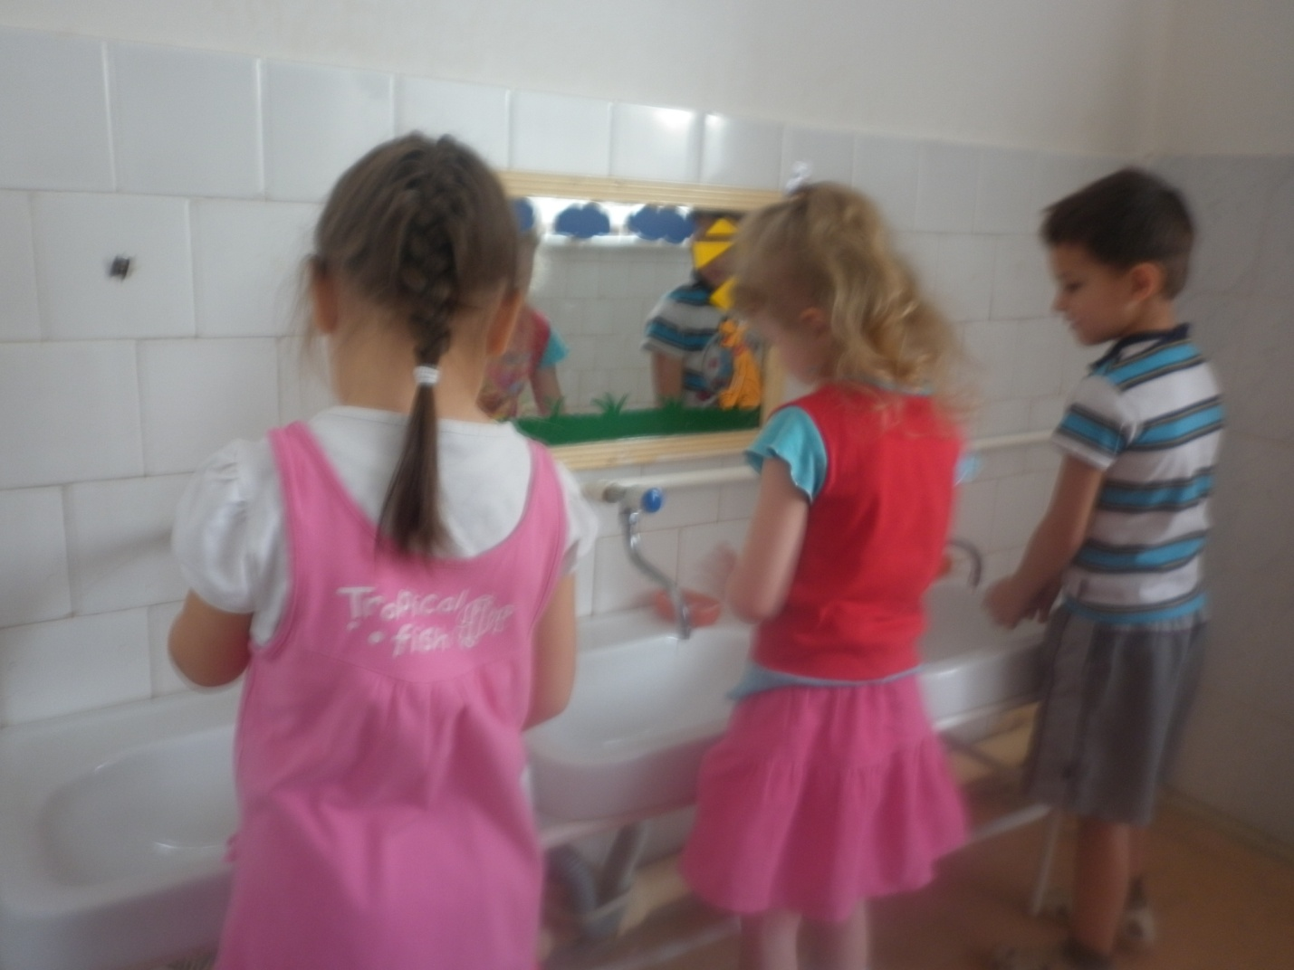
Сабын белән юынгач,бигрәк матур булабыз.
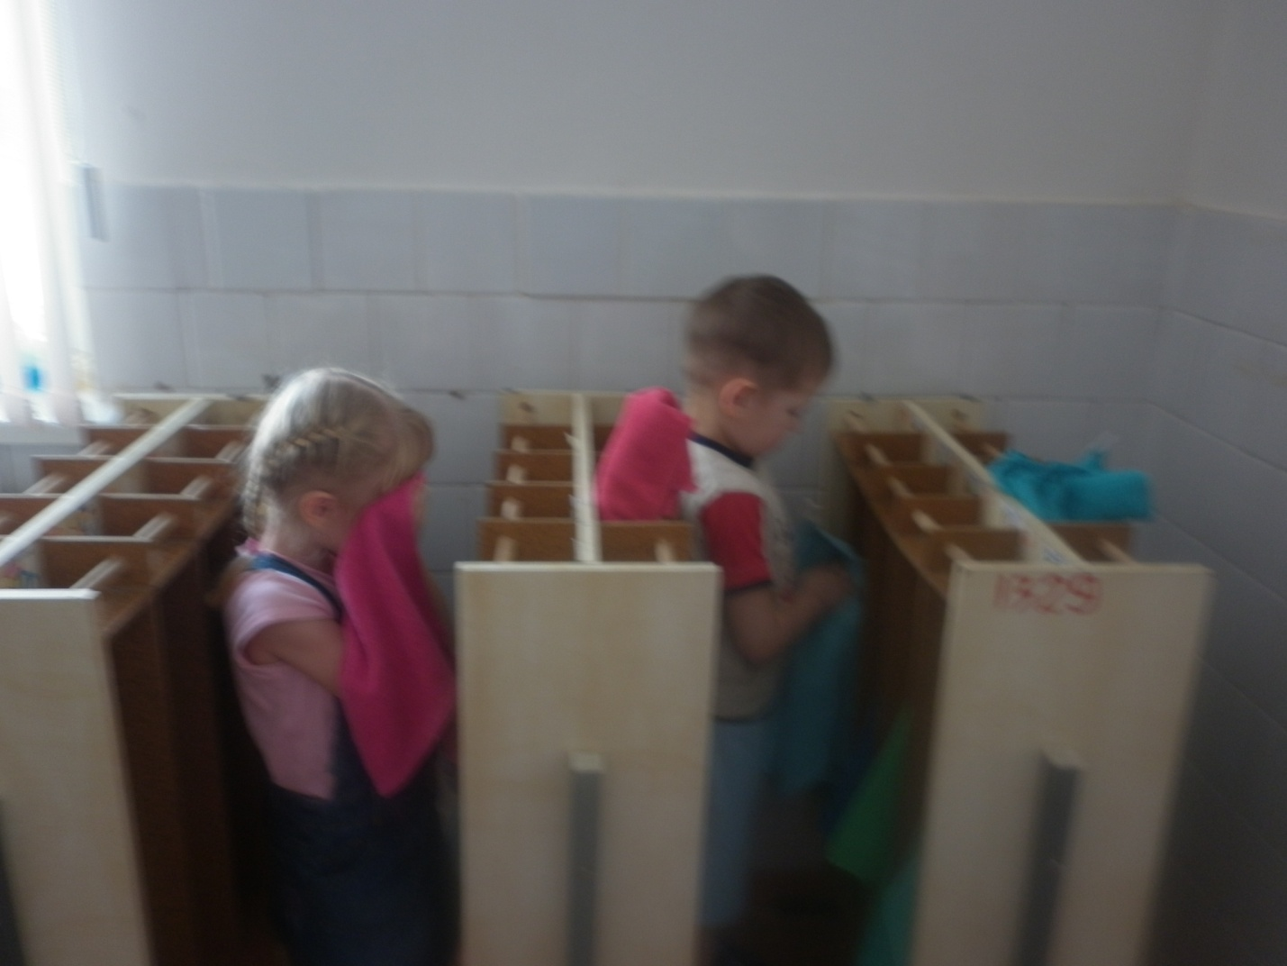
Ак итә дә,пакъ итә,бит-кул,муенны сөртә.
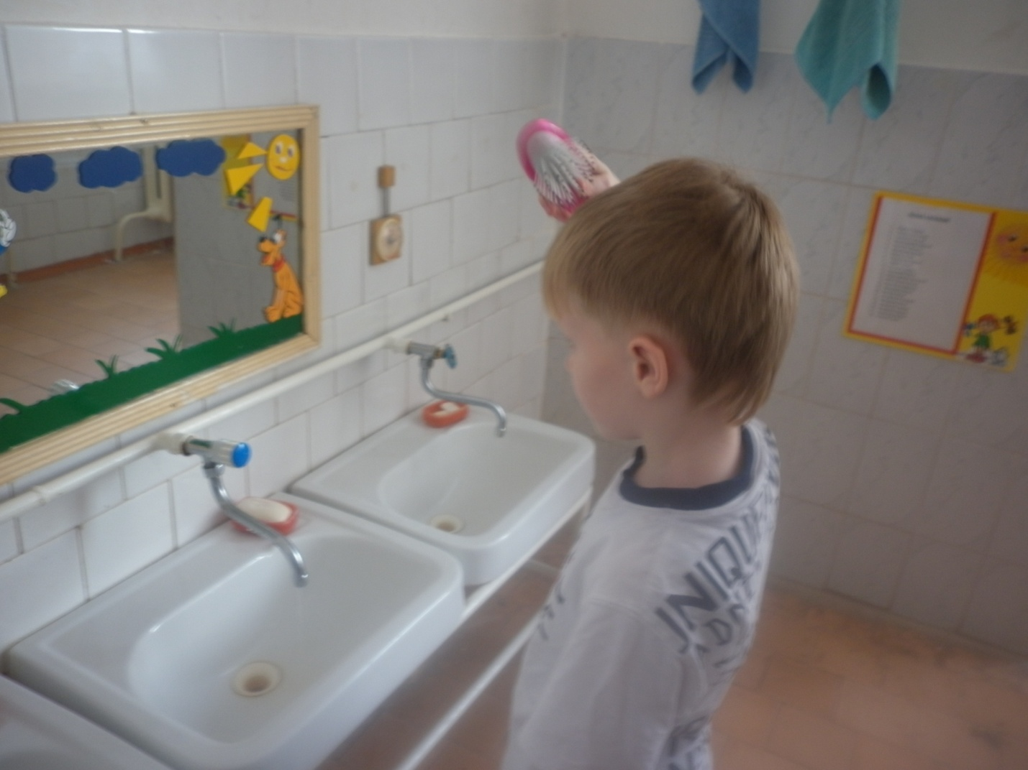
Пөхтәлекне,чисталыкны-һәрвакыт яратабыз.
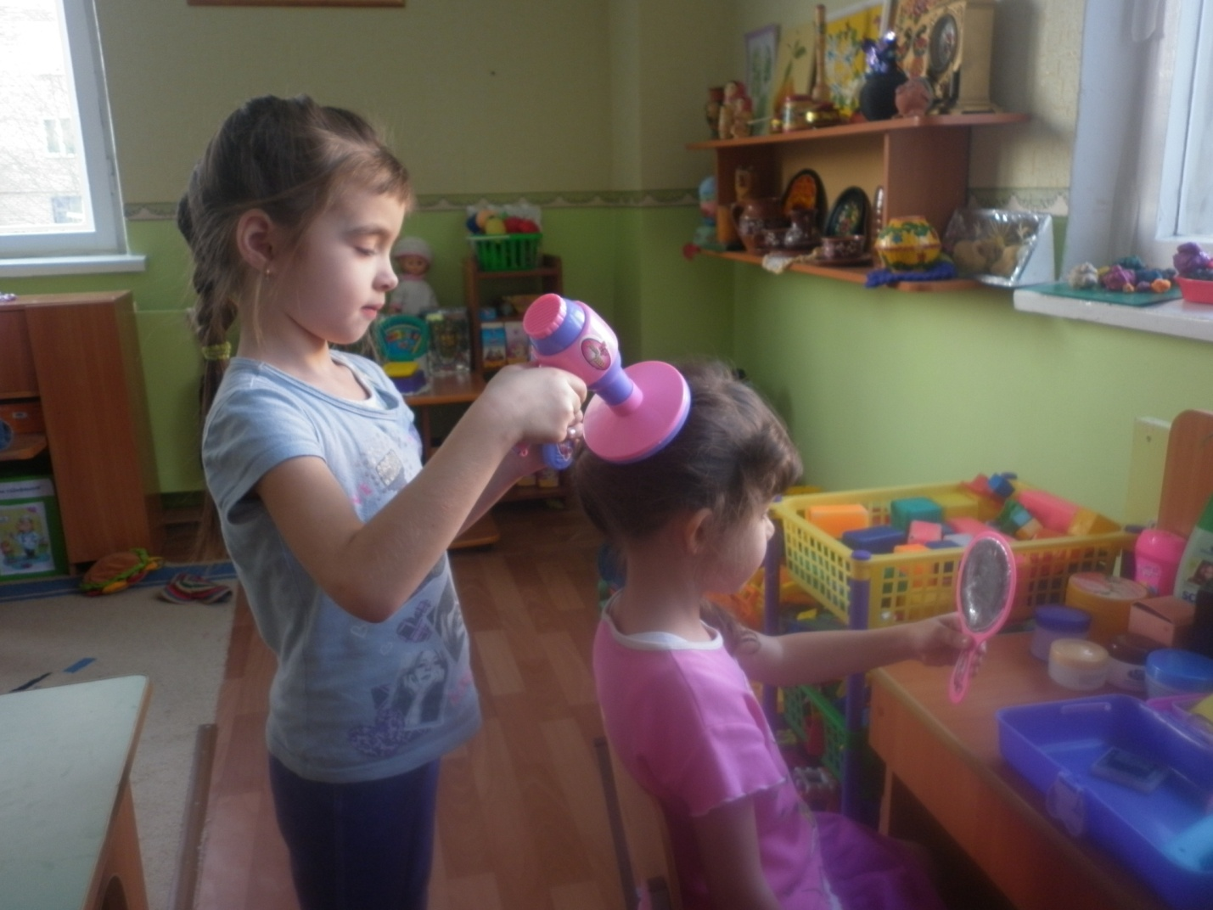
Бу кагыйдәләр уенда да ныгытыла.

